ГОДИШЕН ОТЧЕТ
ЗА ДЕЙНОСТТА НА НАРОДНО ЧИТАЛИЩЕ
„ПРОСВЕТА 1910”-СЕЛО ГАЛИЧЕ
2019г.

Българските читалища са живият извор на българския дух и култура през вековете. Там е запалена искрата и пламва огънят на Българското възраждане. Там е мястото, в което се поддържат живи българските традиции, мястото, в което малките българчета научават от своите баби и дядовци за бита, културата, прекрасните песни и танци, живите български шевици, където пламва и завинаги остава в сърцата им огънчето на българщината.

Отчетният период обхваща периода януари-декември 2019 година.
Един отрязък от дванадесет месеца, в които администрация и настоятелство работихме заедно за това да утвърдим вече изградените дейности , да преосмислим приоритетите стоящи пред читалището и неговите форми за реализация , обогатяване на годишната програма , културния календар на читалището и библиотеката. Читалище „Просвета – 1910 г.”, продължава своята народополезна дейност за утвърждаването му като естествен център за културно-просветна и творческо-развлекателна дейност. Дейността на читалището е съпричастна с целия обществен и културен живот, който кипи в с.Галиче. Под читалищната стряха се проведоха всички значими културно-масови мероприятия и прояви, организирани както от читалищното ръководство, така и от ръководството на общината и обществените организации на територията на селото ни. Читалище „Просвета 1910”” винаги е било един от партньорите на ръководството на общината в областта на културата.Традиция е заедно да се подготвят и провеждат утвърдените празници и мероприятия. Днес със своята дейност читалището доказва, че е изградено на принципите на доброволността и демократизма и че е самоутвърждаващо се културно просветно сдружение на всички граждани. То е отворено за цялата местна общност и въздейства върху духа и нравствеността, обединява и приютява всички, които желаят да се докоснат до новите достижения на културата.Тук е мястото, където широк кръг деца и възрастни изучават културно- историческото наследство на родния край, занимават се с творчество и ползват различни видове услуги. За нас винаги е било важно да надграждаме позиции и традиции,защото освен хранилище на местни бит и култура, читалище , е и иновативна организация, която се развива, отчитайки приоритети на днешния ден, защото идваме от епохата на Възраждането и отиваме в бъдещето, където е важно да оставим жалони ,от които е видно че имаме богата родова памет. И през 2019 година нашите :
1.ОСНОВНИ ЦЕЛИ БЯХА: 1.1 Отстояване на позицията на културно средище; 1.2. Обогатяване на културния живот; 1.3. Развитие на библиотечната дейност; 1.4 Превръщане на читалището в информационен център; 1.5 Съхраняване на народните обичаи и традиции; 1.6 Развитие и подпомагане на любителското художествено творчество;
2.ПРИОРИТЕТНИТЕ НИ ЗАДАЧИ: 2.1. Уреждане и поддържане на общодостъпна библиотека; 2.2. Работа в школи, фестивали и младежки дейности; 2.3. Предоставяне на компютърни и интернет услуги . 2.4. Кандидатстване, разработване и реализиране на проекти; Основна за читалището и с днешна дата си остава библиотечно-информационната дейност. Читалищната библиотека, винаги е била един от приоритетите на читалищното ръководство.Обработката и картотекирането на книгите и останалите библиотечни материали е съобразена със съвременните изисквания.
През 2019 г. екипът на НЧ ,,Просвета 1910” с.Галиче посрещна 267 читатели с ,,Добре дошли". Вярваме, че на всеки един от тях, преживяването ,,библиотека " е помогнало да разкрие нови светове и достигане на мечтите си. Във фонда на библиотеката се съхраняват 10 336 библиотечни документа. Чрез дарителската кампания подета още през 2018 година фондът на библиотеката през 2019 година нарасна с 238 библиотечни единици получени чрез дарения от дарители. Библиотеката отчете повишаване броя на читателите и посещенията в сравнение с предходните години. За това спомогна качествения подбор при комплектуването на библиотечните фондове, както и утвърдената добра практика, служители на библиотеката да представят възможностите, които културната институция предлага.
-През цялата година редовно са подреждани витрини и изложби свързани с бележити дати, личности и събития (по отделен календарен план) във фоайето на библиотеката.
-През месец април библиотека се присъедини към ,,Маратон на четенето". През месеците юли, август и септември за втора поредна година се проведе ,,Лятна занималня “ с децата на с.Галиче.Проведоха се много познавателни игри, продължиха с уроци по китара, по везане на шевици и кулинарство. Клубът към библиотеката ,Малките артисти” пресъздадоха любимата си детска приказка ,,Спящата красавица”, пред своите приятели и гости на читалището, отбелязахме тържествено и Денят на Народните будители.С наше съдействие и финансова подкрепа в с.Галиче се проведе и Първия фолклорен фестивал ,,Данфорови ритми“. Културни събития и масови прояви през 2019г. планувани по културен календар ,който прилагаме към отчета са изпълнени.
Ето някой от значимите дейностти: .

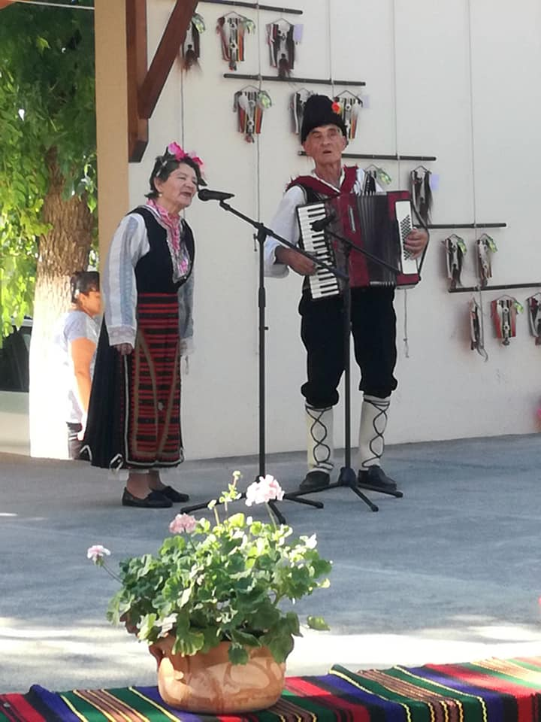
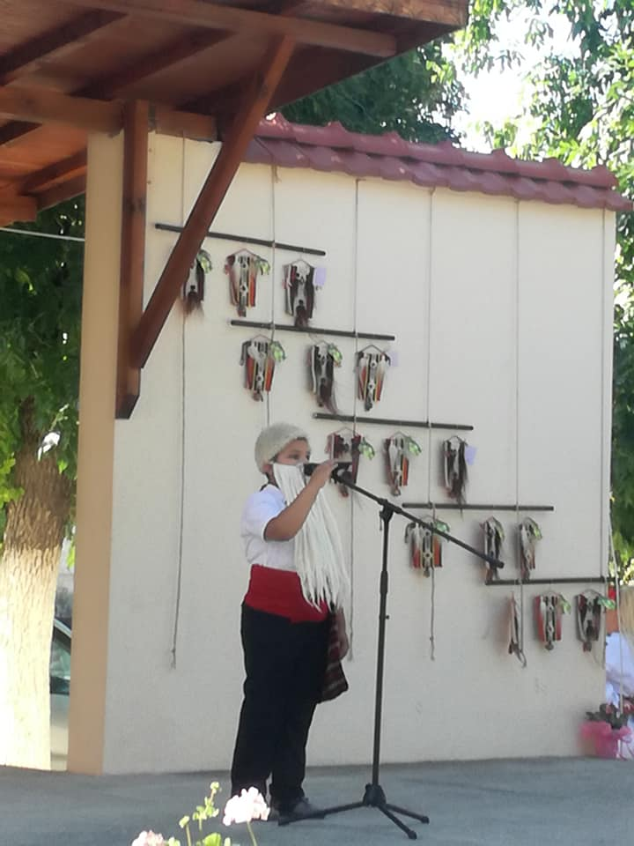
Участие в Националния фолклорен фестивал с.Търнава.

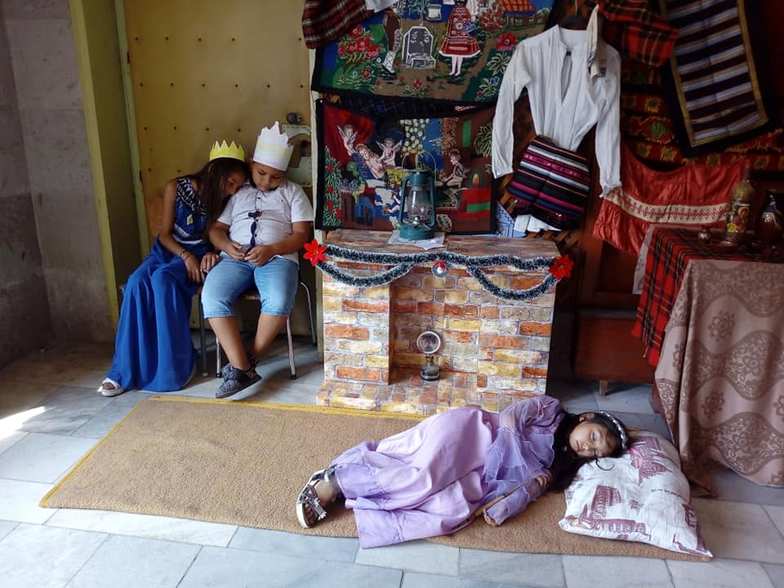
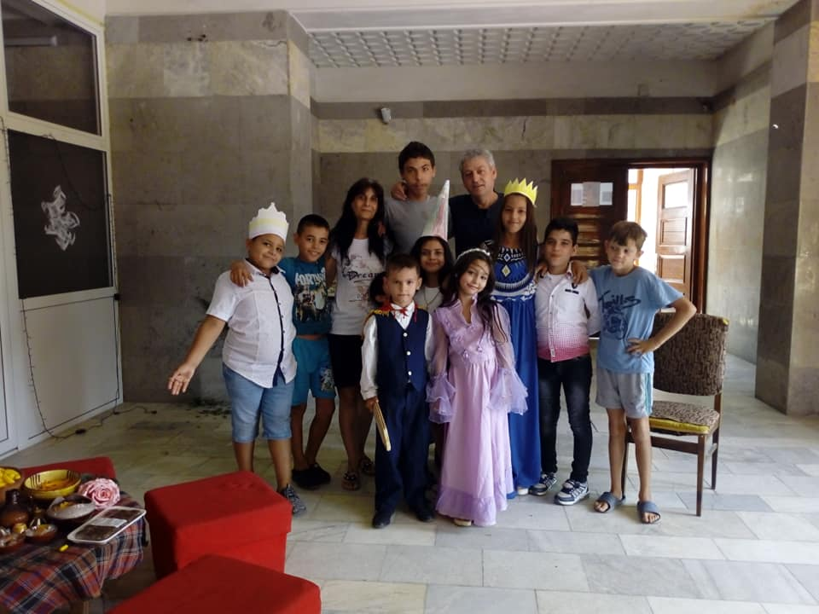

Групата по ,,Театрално изкуство“ драматизира приказката ,,Спящата красавица“.
Детско Коледно парти в киносалона.
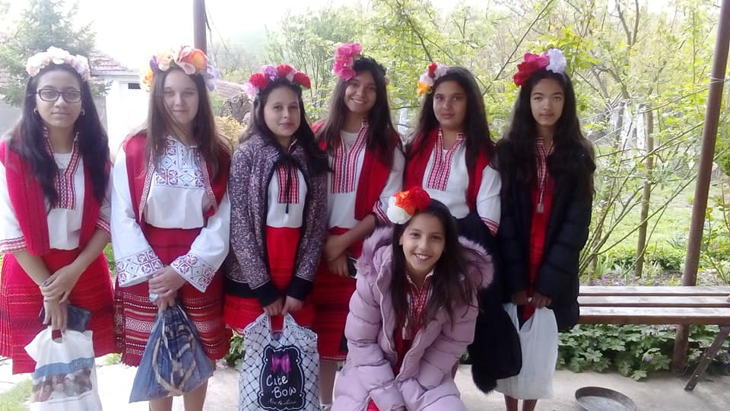
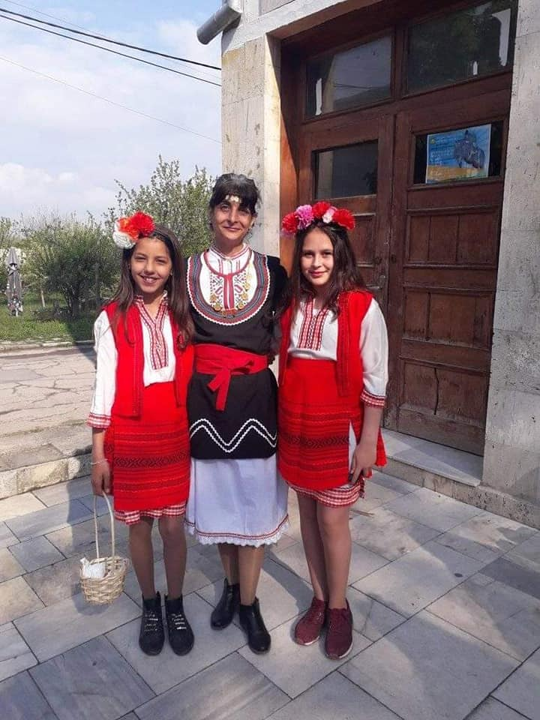

Народния обичай ,,Лазаруване“.

Читалището ни е живата връзка на населението и подрастващите с нематериалното културно наследство. През своето 110 годишно съществуване, то се утвърди като активен участник в съхранението и популяризирането на българското. В съвременните условия то продължава да осъществява активен диалог, да участва в процеса на издирването на характерните за нашето населено място обичаи, песни, танци, занаяти, да насърчава предаването им към следващите поколения. С многообразието на традициите се осъществява живата връзка на поколения и родове с миналото и естествен мост към бъдещето
Годишния отчет е съгласуван с Читалищното настоятелство.

Председател:
( Венета Пачева)
Изготвил отчета:
(Веселин Янков-секретар на НЧ,,Просвета-1910)

